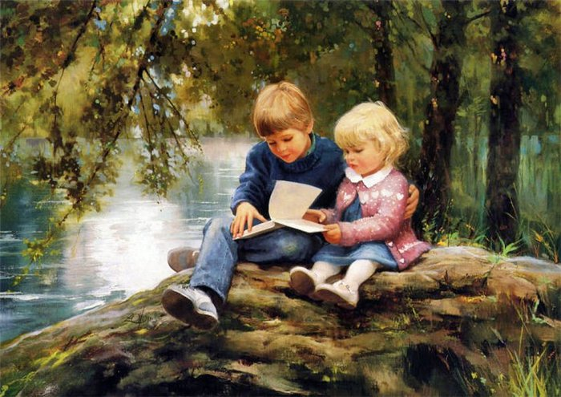
Moja sestra

Moja sestra vitka je kao rano proljeće,
oko naše kuće stalno skakuće.
Moja sestra učenica mala,
za knjigom stalno joj je glava.
U slobodno vrijeme iza mobitela se skriva,
nikada mi neće reći što se tamo zbiva.
Navečer kad joj idem poželjeti laku noć
samo mi odbrusi: „Pusti me, kasno je, na san moram poć'!“
Nikada mi to neće biti jasno,
no nema veze, umoran sam, sada je već kasno.

O, Bože, tko bi još mogao spavati od takve buke!
Ne mogu ni opisati kakve su to muke.
Sad predajem stvar u mamine ruke.
Kad je do Petre došla mama,
utihnula je sva galama.
Sad i ona mirno spava,
a mene konačno prestaje boljeti glava.

Matej Nukić, 7.a

